西山卫健信息
第92期

区卫生健康局办公室 2020年6月10日

市委组织部调研西山区人民医院党委基层
党建工作

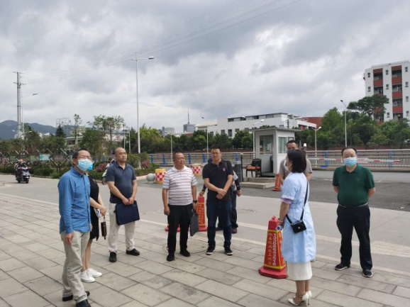
6月10日上午，市委组织部调研组官渡区委组织部副部长、区委区直机关工委书记姚启同志、官渡区委组织部组织一科副科长胡艾青到西山区人民医院调研2020年基层党建工作重点任务推进情况。西山区委组织部部务委员赵庆勇等陪同调研。
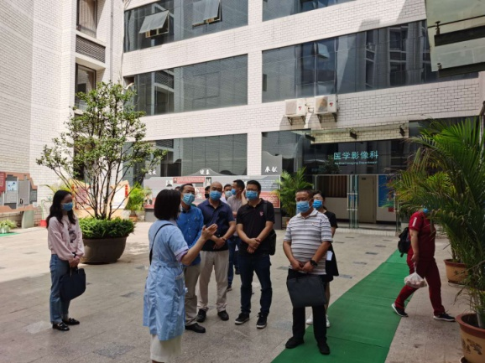
调研组一行先后实地察看了区人民医院医学人文精神园地，党建引领、群团共建文化走廊，医技党支部“党员双五星（心）评选”展示走廊等，调研组对西山区人民医院创新性开展党员双五星（心）管理，打造医学人文精神园地等表示肯定，随后查看台账并进行座谈交流。
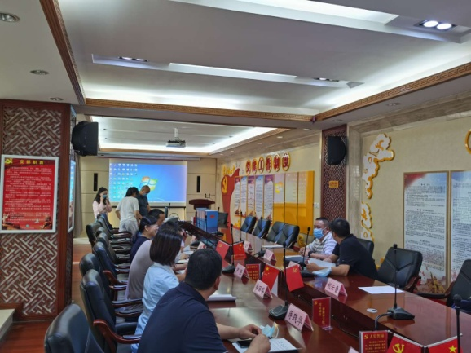
此次主要调研党支部规范化建设达标创建、公立医院党建工作指导委员会情况，党组织领导班子建设是否按要求实行书记、院长分设，完善医院议事决策规则情况、“党建帮带双向共促”工作落实情况、经费及专职党务工作者配备情况。调研组一行对医院党建工作提出了宝贵建议，希望医院能再接再厉，积极探索党建工作新模式，不断完善党建工作长效机制，为广大群众提供更加优质的医疗服务。

编稿：李薇婷 校稿：李薇婷

